|  |  |  |
| --- | --- | --- |
| **Раздел:** | 8.2А Количество вещества | |
| **ФИО педагога** | Кистаубаева Л.Б. | |
| **Дата:** |  | |
| **Класс: 8 Г** | Количество присутствующих: 26 | Количество отсутствующих: |
| **Тема урока** | § 15. Взаимосвязь массы, молярной массы и количества вещества. | |
| **Цели обучения в соответствии  с учебной программой** | 8.1.1.2 -вычислять массу, количество вещества и число структурных частиц | |
| **Цели урока** | - сформировать навык учащихся рассчитывать количество вещества  - сформировать навык учащихся проводить расчеты количества вещества и использовать число Авогадро | |

**Ход урока**

|  |  |  |  |  |  |  |  |
| --- | --- | --- | --- | --- | --- | --- | --- |
| Этап урока/ Время | Действия педагога | | | Действия ученика | | Оценивание | Ресурсы |
| Начало урока  5 мин | **1. Психологический настрой, деление на группы.**  Здравствуйте, ребята. За окном сегодня дождь и слякоть, а у нас солнечно. Я хочу, чтобы ваше настроение на уроке оставалось таким же позитивным как наше солнышко. А чтобы вам лучше и продуктивнее работалось подойдите к столу и выберите конфетки (деление на группы).  **2. Актуализация знаний.**  Еще 200 лет назад М.В.Ломоносов высказал мысль о том, что три естественные науки – химия, физика и математика тесно взаимосвязаны и помогают познать мир. Но для изучения окружающего мира недостаточно только наблюдать и описывать явления и предметы, необходимо их характеризовать также количественно.  С какой новой величиной мы познакомились на предыдущих уроках?  Представим себе, что мы пошли в магазин и хотим купить конфеты. Какую физическую величину будет использовать продавец, чтобы нам их взвесить? А что будет делать продавец, если я попрошу у него 1 моль конфет?  При решении задачи,  Я друзья, совсем не плачу  Я смогу ее решить  И решение оценить. **Слайд 5**  Как вы думаете, чем мы будем заниматься на уроке?  Мы решаем задачи по теме «Количество вещества».  **Слайд 6 .**Записываем число и тему урока: «Взаимосвязь массы, молярной массы и количества вещества. Решение задач »  Наша цель: научиться самостоятельно решать задачи по теме урока. Но само собой это умение не придет. Как выдумаете, что поможет в решении задач?  1)Знание формул:  2)Умение выводить производные от формул.  3)Умение грамотно оформить задачу.  4)Умение решать задачу по образцу.  5)Умение решать задачу самостоятельно. **Слайд 7**  **Теперь вспомним прошлый урок и ответим на вопросы (Экспресс – опрос) Слайд 8** | | | 1. Готовность к уроку, деление детей на группы.  Учащиеся отвечают на вопросы выходят к названию темы урока и целям урока.  - количество вещества  - необходимо решить задачу.  Записывают тему урока  -отвечают на вопросы по слайду | | Словесная похвала  Молодцы! | Презентация. **Слайд 1,2**  Коробка с конфетами.  **Слайд 3**  **Слайд 4**  **Слайд 5**  **Слайд 6**  **Слайд 7**  **Таблица на доске**  **Слайд 8** |
| Середина урока  20 мин | **1. Знание формул.** Перед вами карточки с формулами или постоянными значениями физических величин. В них не хватает данных. Ваша задача восстановить формулы.  А) … **= N/NA** Б) **m = … ×M** В) … **= 6×1023 1/моль**  Г) **n = … / M** Д) … **= n×Na** Е) **М = m/….**  Дескриптор:   * Восстанавливает формулы * Выводит производные формул   Объединив две формулы А и Г можно вывести еще одну формулу: **m/M=N/NA**  **2. Заполните таблицу, используя математические выражения формул**   |  |  |  |  |  | | --- | --- | --- | --- | --- | | Вещество | Число молекул N=NА • n | Молярная масса M= http://festival.1september.ru/articles/518075/img7.gif | Число молей n = http://festival.1september.ru/articles/518075/img8.gif | Масса вещества m = M • n | | Н2О |  |  | 5моль |  | | NO |  |  |  | 60г | | CO2 | 12,04*1023 |  |  |  | | NН3 |  |  | 3 моль |  |   Дескриптор:  • Вычисляет по общему количеству частиц число молей;  • Вычисляет по массе вещества число молей.  **1 группа** Рассчитайте число структурных частиц и массу, которое содержит 5 моль H2O  Дано: решение  n (H2O) = 5 моль N (Н2O) = n • NA = 5 моль• 6,02 • 1023 = 3,1• 1024  Найти: N (H2O)-? m= 18 * 5 = 90 г  **2 группа** Сколько молей и структурных единиц составляет 60 г NO?  Дано: решение  m (NO) = 60 г М (NO) = 14 + 16 = 30 г/моль  Найти: n, N (NO)-? Расчет количества вещества n = m/M = 60 г / 30 г/моль = 2 моль  N = 6,02 * 1023 * 2 = 12,04 *1023  **3 группа** Рассчитайте массу и количество вещества CO2 , если количество структурных единиц 12,04 *1023  Дано: решение  N (СО2) = 12,04 *1023 М (CO2) = 12+32= 44 г/моль  Найти: m, n (CO2)-? n= 12,04 *1023 / 6,02 *1023 = 2 моль  Расчет массы m = M • n = 44 г/моль • 2 моль = 88 г  **4 группа** Рассчитайте массу и количество единиц аммиака NH3 количеством вещества 3 моль  Дано: решение  n (NH3) = 3 моль М (NН3) = 14+1•3= 17 г/моль  Найти: m, N (NH3)-? Расчет массы m = M • n = 17 г/моль • 3 моль = 51 г  N = 3 моль * 6,02 *1023 = 18,06 *1023  **3 Решить задачу**  Рассчитайте молярную массу вещества, если 1,204 • 1024 молекул вещества весит 160 г?  Дано: решение  N = 1,204 • 1024  M = m • Na / N = 160 • 6,02 • 1023/1,204 • 1024 = 80 г/моль  m = 160  Найти: M - ?  Дескрипторы  - вычислять молярные массы соединений;  - преобразовывает формулы вычисления количества вещества  **4. Практическое задание**  Каждый день мы пьем чай и кладем в него сахар. Вы когда-нибудь задумывались   1. Сколько моль сахара содержится в кусочке рафинада? 2. Сколько сахарозы вы выпиваете с чаем? | | | Учащиеся работают в группах по восстановлению формул  Учащиеся заполняют таблицу  Решение у доски  Решение у доски  Решение у доски  Решение у доски | | Взаимооценивание 3 балла  Взаимооценивание 3 балла  3 балла  1 балл | Карточки  Слайд 9-10  Слайд 12-13  Слайд 14-15  Слайд 16-17 |
| Конец урока  10 мин | _Ребята, мы сегодня с вами решали задачи с применением различных формул. Какие величины мы с вами вычисляли? Масса, количество вещества, молярная масса, количество структурных единиц  Давайте обратим внимание на наши цели. Достигли ли мы их? | | | Отвечают на вопросы | | Оценивание работы групп |  |
| Рефлексия  5 мин | Подведение итога урока. «Лестница успеха»  Учащиеся пишут на стикерах свое имя и выбираю соответствующий уровень своей деятельности на уроке. | | | Обратная связь, комментарии учителя и учащихся | |  | Слайд 18  стикеры |
|  | | |  | | **Здоровье и соблюдение техники безопасности** | | |
| *Все ученики:*  *-*знают количество частиц Авогадро  -знают, что из атомных масс элементов рассчитывают молекулярные массы соединений (молярные массы г/моль)  *Большинство:*  -умеет рассчитывать физические величины по формулам  *Некоторые:*  - демонстрирует понимание между группами (молем), имеющие фиксированное количество «частиц» | | |  | |  | | |
| ***Рефлексия по уроку***  *Были ли цели урока/цели обучения реалистичными?*  *Все ли учащиеся достигли ЦО?*  *Если нет, то почему?*  *Правильно ли проведена дифференциация на уроке?*  *Выдержаны ли были временные этапы урока?*  *Какие отступления были от плана урока и почему?* | | *Используйте данный раздел для размышлений об уроке. Ответьте на самые важные вопросы о Вашем уроке из левой колонки.* | | | | | |
| На протяжении урока дети творчески и продуктивно работали в смешанных группах. Между учащимися присутствовал дух соревнования. На уроке были использованы различные виды деятельности: опрос, беседа, практическая работа, работа с учебником. Дети в течение урока проводили самооценивание и взаимооценивание своей работы.  Процесс решения химических задач должен быть увлекательным и приносить удовлетворение, подобное тому, которое получают любители разгадывания кроссвордов. Включение задач в учебный процесс позволяет обеспечить самостоятельность и активность учащихся, сформировать прочные знания и умения, осуществлять связь обучения с жизнью, а также способствует профессиональной ориентации школьников. Развитие умений решать задачи можно только одним путем — постоянно, систематически решая задачи. В ходе решения задач учащиеся осуществляют сложную мыслительную деятельность, которая определяет развитие как содержательной стороны мышления (знания), так и действенной (умение). Теснейшее взаимодействие знаний и умений — основа формирования различных приемов мышления. | | | | | |
| **Общая оценка**  **Какие два аспекта урока прошли хорошо (подумайте как о преподавании, так и об обучении)?**  **1:Учащиеся плодотворно работали в группе**  **2:На уроке присутствовал дух соревнования, благодаря которому ребята старались как можно быстрее и правильно решить задачи**  **Что могло бы способствовать улучшению урока (подумайте как о преподавании, так и об обучении)?**  **1: Небольшое количество учеников в группах**  **Что я выявил(а) за время урока о классе или достижениях/трудностях отдельных учеников, на что необходимо обратить внимание на последующих уроках?** | | | | | | | |

*«Утверждаю»*

Директор сш№198 им.Ж.Нурманова

Садыкбекова А.А

«26» ноября 2021 г

**ВНЕКЛАССНОЕ МЕРОПРИЯТИЕ ПО ХИМИИ и БИОЛОГИИ**

**ВИКТОРИНА**

*Хочу все знать!*

*Класс: 8 «Б»,«Г»*

*Учитель: Кистаубаева Л.Б., Идрисова Д.Т.*

Чтобы решить задачу, необходимо:

1)Знание формул:

2)Умение выводить производные от формул.

3)Умение грамотно оформить задачу.

4)Умение решать задачу по образцу.

5)Умение решать задачу самостоятельно

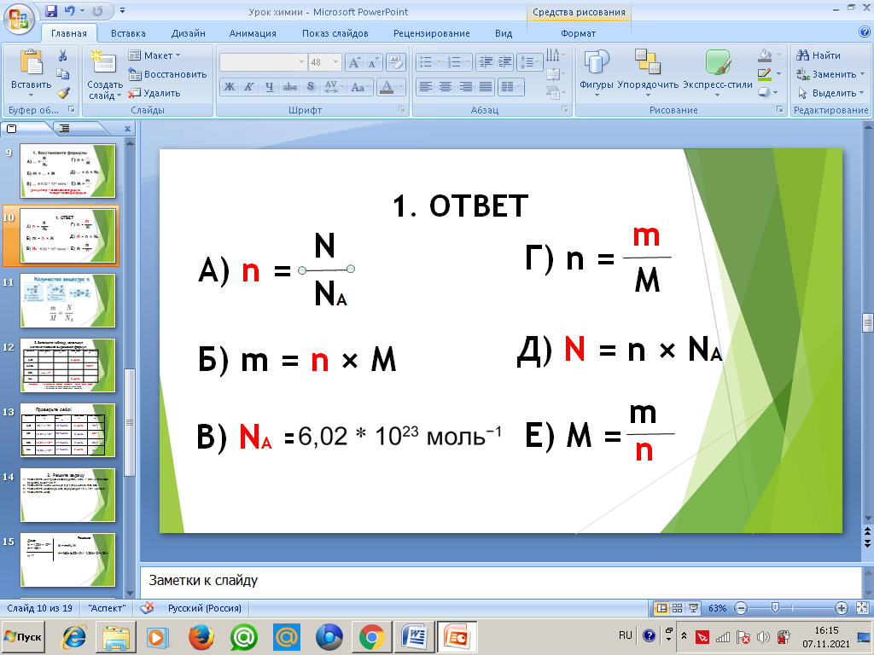

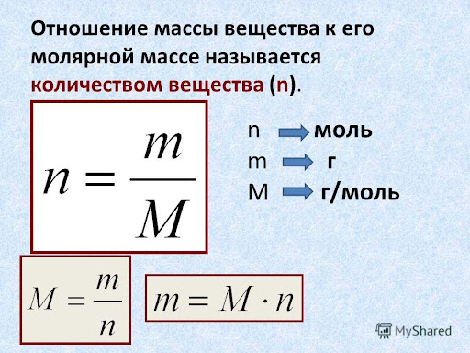

***N***

***n=***

***NA***

***N = n·NA***

***m***

***m***

***n= ;M=***

***n***

***M***

***m = n·M***

***m***

***N***

**=**

***NA***

***M***

**Маршрутный лист 1 группы**

***1 Задание***. **Знание формул. (3 балла)**

Перед вами карточки с формулами или постоянными значениями физических величин. В них не хватает данных. Ваша задача восстановить формулы.

А) … **= N/NA** Б) **m = … ×M** В) … **= 6×1023 1/моль**

Г) **n = … / M** Д) … **= n×Na** Е) **М = m/….**

Дескриптор: - Восстанавливает формулы

- Выводит производные формул

***2 Задание .* . Заполните таблицу, используя математические выражения формул (3 балла)**

|  |  |  |  |  |
| --- | --- | --- | --- | --- |
| Вещество | Число молекул N=NА • n | Молярная масса M= http://festival.1september.ru/articles/518075/img7.gif | Число молей n = http://festival.1september.ru/articles/518075/img8.gif | Масса вещества m = M • n |
| Н2О |  |  | 5моль |  |

***3. Задание.*  Кто быстрее!!! Решить задачу (3 балла)**

Рассчитайте молярную массу вещества, если 1,204 • 1024 молекул вещества весит 160 г?

***4. Задание.* Практическое задание.**

Каждый день мы пьем чай и кладем в него сахар. Вы когда-нибудь задумывались

1. Сколько моль сахара содержится в кусочке рафинада?
2. Сколько сахарозы вы выпиваете с чаем?

|  |  |  |  |  |
| --- | --- | --- | --- | --- |
| **Название вещества** | **Масса вещества** | **Молекулярная формула** | **Молярная масса** | **Вычисления** |
| САХАР |  | С12Н22О11 |  |  |

**Маршрутный лист 2 группы**

***1 Задание***. **Знание формул.**

Перед вами карточки с формулами или постоянными значениями физических величин. В них не хватает данных. Ваша задача восстановить формулы.

А) … **= N/NA** Б) **m = … ×M** В) … **= 6×1023 1/моль**

Г) **n = … / M** Д) … **= n×Na** Е) **М = m/….**

Дескриптор: - Восстанавливает формулы

- Выводит производные формул

***2 Задание .* . Заполните таблицу, используя математические выражения формул**

|  |  |  |  |  |
| --- | --- | --- | --- | --- |
| Вещество | Число молекул N=NА • n | Молярная масса M= http://festival.1september.ru/articles/518075/img7.gif | Число молей n = http://festival.1september.ru/articles/518075/img8.gif | Масса вещества m = M • n |
| NO |  |  |  | 60г |

***3. Задание.*  Кто быстрее!!! Решить задачу (3 балла)**

Рассчитайте молярную массу вещества, если 1,204 • 1024 молекул вещества весит 160 г?

***4. Задание.* Практическое задание.**

Каждый день мы пьем чай и кладем в него сахар. Вы когда-нибудь задумывались

1. Сколько моль сахара содержится в кусочке рафинада?
2. Сколько сахарозы вы выпиваете с чаем?

|  |  |  |  |  |
| --- | --- | --- | --- | --- |
| **Название вещества** | **Масса вещества** | **Молекулярная формула** | **Молярная масса** | **Вычисления** |
| САХАР |  | С12Н22О11 |  |  |

**Маршрутный лист 3 группы**

***1 Задание***. **Знание формул.**

Перед вами карточки с формулами или постоянными значениями физических величин. В них не хватает данных. Ваша задача восстановить формулы.

А) … **= N/NA** Б) **m = … ×M** В) … **= 6×1023 1/моль**

Г) **n = … / M** Д) … **= n×Na** Е) **М = m/….**

Дескриптор: - Восстанавливает формулы

- Выводит производные формул

***2 Задание .* . Заполните таблицу, используя математические выражения формул**

|  |  |  |  |  |
| --- | --- | --- | --- | --- |
| Вещество | Число молекул N=NА • n | Молярная масса M= http://festival.1september.ru/articles/518075/img7.gif | Число молей n = http://festival.1september.ru/articles/518075/img8.gif | Масса вещества m = M • n |
| CO2 | 12,04*1023 |  |  |  |

***3. Задание.*  Кто быстрее!!! Решить задачу (3 балла)**

Рассчитайте молярную массу вещества, если 1,204 • 1024 молекул вещества весит 160 г?

***4. Задание.* Практическое задание.**

Каждый день мы пьем чай и кладем в него сахар. Вы когда-нибудь задумывались

1. Сколько моль сахара содержится в кусочке рафинада?
2. Сколько сахарозы вы выпиваете с чаем?

|  |  |  |  |  |
| --- | --- | --- | --- | --- |
| **Название вещества** | **Масса вещества** | **Молекулярная формула** | **Молярная масса** | **Вычисления** |
| САХАР |  | С12Н22О11 |  |  |

**Маршрутный лист 4 группы**

***1 Задание***. **Знание формул.**

Перед вами карточки с формулами или постоянными значениями физических величин. В них не хватает данных. Ваша задача восстановить формулы.

А) … **= N/NA** Б) **m = … ×M** В) … **= 6×1023 1/моль**

Г) **n = … / M** Д) … **= n×Na** Е) **М = m/….**

Дескриптор: - Восстанавливает формулы

- Выводит производные формул

***2 Задание .* . Заполните таблицу, используя математические выражения формул**

|  |  |  |  |  |
| --- | --- | --- | --- | --- |
| Вещество | Число молекул N=NА • n | Молярная масса M= http://festival.1september.ru/articles/518075/img7.gif | Число молей n = http://festival.1september.ru/articles/518075/img8.gif | Масса вещества m = M • n |
| NН3 |  |  | 3 моль |  |

***3. Задание.*  Кто быстрее!!! Решить задачу (3 балла)**

Рассчитайте молярную массу вещества, если 1,204 • 1024 молекул вещества весит 160 г?

***4. Задание.* Практическое задание.**

Каждый день мы пьем чай и кладем в него сахар. Вы когда-нибудь задумывались

1. Сколько моль сахара содержится в кусочке рафинада?
2. Сколько сахарозы вы выпиваете с чаем?

|  |  |  |  |  |
| --- | --- | --- | --- | --- |
| **Название вещества** | **Масса вещества** | **Молекулярная формула** | **Молярная масса** | **Вычисления** |
| САХАР |  | С12Н22О11 |  |  |

**4 ГРУППА**

|  |  |  |  |  |
| --- | --- | --- | --- | --- |
| **Вещество** | **Число молекул** | **Молярная масса** | **Число молей** | **Масса вещества** |
| **NH3** |  |  | **3 моль** |  |